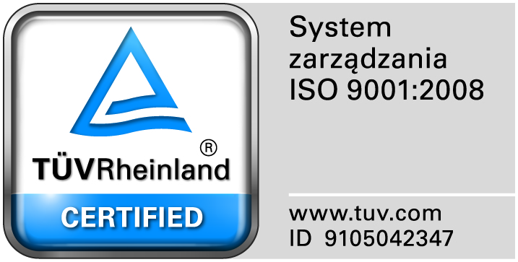
Zamojski Szpital Niepubliczny Sp. z o.o.

22-400 Zamość. ul. Peowiaków 1
www.szpital.com.pl e-mail: zamosc@szpital.com.pl
tel. 84 677-50-00, fax 84 638-51-45

Zamość 2014-12-01

Z A P R O S Z E N I E

Zamojski Szpital Niepubliczny Sp. z o. o. w Zamościu zaprasza do złożenia oferty cenowej na wykonanie usługi : utrzymanie ruchu, konserwację i naprawy bieżące urządzeń dźwigowych w budynkach szpitalnych, zgodnie z instrukcją konserwacji oraz zgodnie z obowiązującymi przepisami Urzędu Dozoru Technicznego na podstawie Rozporządzenia Ministra Gospodarki, Pracy i Polityki Społecznej z dnia 29.10.2003r.,

Zamówienie będzie udzielone bez stosowania ustawy z dnia 29.01.2004 r. Prawo Zamówień Publicznych – przy zastosowaniu dyspozycji wynikającej z art. 4 pkt 8. (o wartości nie przekraczającej 30.000 Euro).
1.Usługa obejmuje n/w urządzenia:
- Dźwig osobowy ODF (Kuchnia) nr fabr. 44676/1979
- Dźwig szpitalny SDE (Pediatria, ZOL, Paliatyw) nr fabr. 37593/1997
- Dźwig osobowy SGA (Pulmonologia) nr fabr. 5945/1980
- Platforma naschodowa V-63 (Przychodnia ul. Kilińskiego 4 w Zamościu) nr fabr.1016/1995
- Dźwig osobowy Q 1000 kg (Oddz. Urazowo-Ortopedyczny) 1996
6. Dźwig osobowy Q 1250 kg (Blok Operacyjny) nr fabr. 95618/1996
7. Dźwig osobowy szpitalny WIN 1250H Q 1250kg, 4 przystanki (Ped. ZOL, Pal.)
nr fabr.10055/07/2007
8. Dźwig osobowy szpitalny WIN 1600H Q 1600kg, 2 przystanki (Hematologia)
nr fabr. H810065/10
9. Dźwig towarowy PAE (Wewnętrzny)

2. Termin realizowania zamówienia: od dnia 01 stycznia 2015r. do 31 grudnia 2016r.
3.Sposób sporządzenia oferty:
Ofertę należy złożyć w zamkniętej kopercie w siedzibie Zamawiającego – budynek Administracji, II piętro, pokój 222 , przesłać pocztą ,lub faxem 84/ 638 51 45,lub e-mail:szpitalniepublicznyzam@wp.pl
4.Przy wyborze oferty Zamawiający będzie kierował się kryterium: Cena – 100 %.
5.Osoba uprawniona do kontaktów z Wykonawcami jest: Elżbieta Bartnik tel. 84/677-50-31
6.Termin złożenia oferty : 08.12.2014r. do godz. 12.00
7.Otwarcie ofert odbędzie się w siedzibie Zamawiającego w dniu 08.12.2014r.
o godz. 12.15,ul. Peowiaków 1, budynek Administracji, II piętro, pokój 222
8.Oferty złożone lub nadesłane do Zamawiającego po wyznaczonym terminie będą odesłane Wykonawcy niezwłocznie bez ich otwierania.
9.Zamawiający zastrzega sobie prawo przesunięcia terminu składania i otwarcia ofert.
10.Termin związania ofertą wynosi 30 dni od upływu terminu składania ofert.
11.Zamawiający zastrzega sobie prawo nie dokonania wyboru żadnej oferty bez podania przyczyn.
12.O wynikach rozstrzygnięcia postępowania zostaną powiadomieni na piśmie (w formie elektronicznej lub faxem) oferenci, którzy złożyli oferty.

W załączeniu:
- Formularz ofertowy
- Projekt umowy

